FICHE PROJET

Appel à compétences
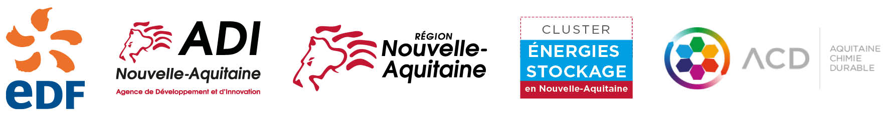
« Solutions innovantes pour des applications liées à la production d'électricité éolienne, photovoltaïque ou hydraulique »

Présentation du porteur de projet
Nom de l’organisme : Cliquez ou appuyez ici pour entrer du texte.
Adresse : Cliquez ou appuyez ici pour entrer du texte.
Effectif : Cliquez ou appuyez ici pour entrer du texte.
Chiffre d’affaires : Cliquez ou appuyez ici pour entrer du texte.
Type d’activité :
Entreprise ☐
Laboratoire ☐
CRT ☐

Chef de projet (Prénom NOM) : Cliquez ou appuyez ici pour entrer du texte.
Fonction : Cliquez ou appuyez ici pour entrer du texte.
Mail : Cliquez ou appuyez ici pour entrer du texte.
Téléphone : Cliquez ou appuyez ici pour entrer du texte.

Descriptif du projet
Résumé du projet
(Description en quelques lignes du projet, en précisant le degré de maturité du projet)
Cliquez ou appuyez ici pour entrer du texte.

Contexte d’application dans les métiers EDF
En quoi le projet permettrait d’apporter des solutions innovantes applicables à l’éolien, au photovoltaïque ou à l’hydraulique ?
Cliquez ou appuyez ici pour entrer du texte.

Description libre du projet
Informations complémentaire / détails du projet
Cliquez ou appuyez ici pour entrer du texte.

Modes de collaboration avec EDF
Exprimer ici les modes de collaboration attendus vis-à-vis d'EDF pour ce projet
Cliquez ou appuyez ici pour entrer du texte.

Fiche projet à retourner par mail
accompagnée de tout document complémentaire que vous jugerez utile

au plus tard le 28 février 2019
à v.manus@adi-na.fr

